Инспекция по делам несовершеннолетних Бешенковичского РОВД
информирует
О соблюдении правил безопасности в период каникул

Это должен знать и помнить каждый!

Наступила прекрасная пара весны и у школьников скоро начнутся каникулы. Каждый родитель переживает за своего ребенка, но в какой-то момент стоит отбросить своё волнение, и своевременно, и доступно рассказать своему ребенку о правилах безопасности, и, разумеется, убедиться в том, что он всё понял. Данный разговор сокращает вероятность того, что в действительности может произойти происшествие. Что касается основных правил безопасности для детей:
БЕЗОПАСНОСТЬ НА УЛИЦЕ
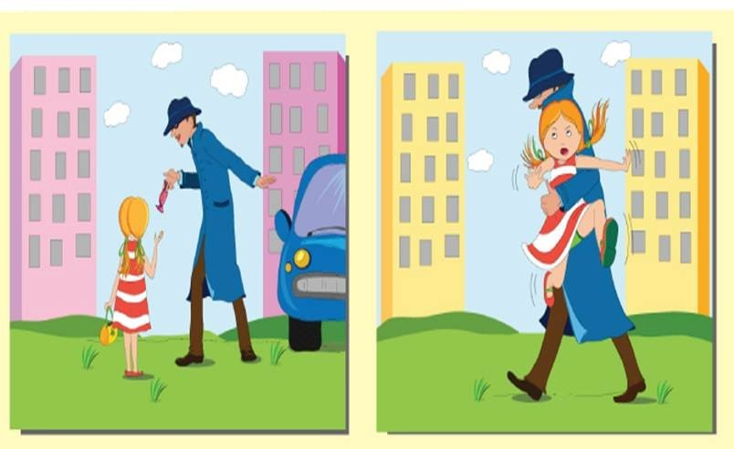
Ребята, большую часть времени вы будете проводить на улице. Что же вам следует знать и помнить, чтобы обезопасить себя? Вы должны хорошо знать свой домашний адрес, номер домашнего телефона и номера родителей. Перед тем, как пойти играть на улице, следует всегда сообщать своим родителем, куда вы идете, и во сколько вернётесь домой. Следует также избегать слабоосвещённых мест на улице. Не следует говорить с незнакомыми людьми. Если вас насильно схватили на улице и пытаются завести куда-нибудь, или посадить в машину – громко кричите, зовите на помощь, привлекайте к себе внимание! Если вы видите в общественном месте агрессивного, опасного на вид человека, постарайтесь уйти от него как можно дальше. Никогда не принимайте от незнакомых людей сладости, подарки, деньги, приглашение покататься на машине.
БЕЗОПАСНОСТЬ НА ДОРОГЕ
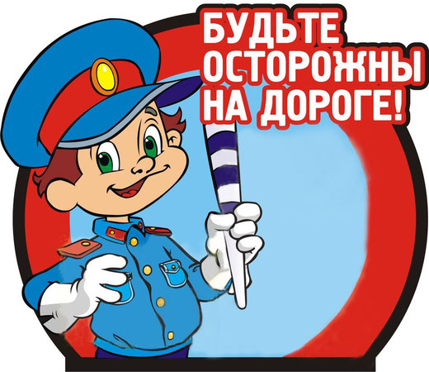
Очень часто жертвами дорожно-транспортных происшествий становятся дети. Когда вы выходите на улицу, вы – участник дорожного движения. Как же обезопасить себя? Никогда не выбегайте на проезжую часть. Дорогу всегда переходите в положенном месте по пешеходному переходу. Переходя, вам следует помнить: сначала смотрим налево, затем направо, если машин нет, то можно переходить. Играть в игры следует во дворе, как можно дальше от проезжей части. Помните! Строгое соблюдение правил дорожного движения защищает всех вас от опасностей на дороге.
БЕЗОПАСНОСТЬ НА ЛЬДУ
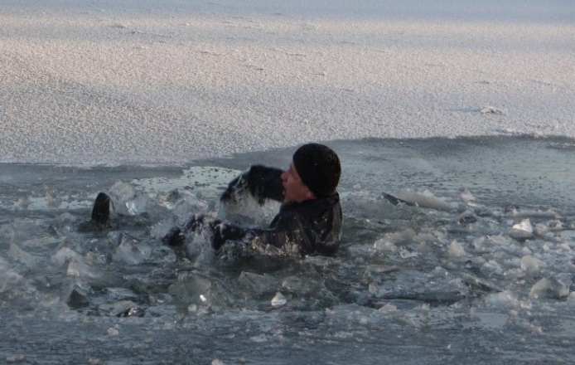
Наступила весна, а это значит, что лёд на водоёмах и реках начинает таять. На первый взгляд, кажется, что лед еще крепкий и можно бегать, прыгать, кататься на коньках. Но это мнение ошибочно. Под лучами весеннего теплого солнца лед дает трещины и ослабевает. Он становится не таким крепким как зимой. Если температура воздуха выше 0 градусов держится более трех дней, то прочность льда снижается на 25%. Поэтому, ребята, нельзя наступать на лёд, даже если вам кажется, что он прочный, а уж тем более, если он покрыт снегом, есть вероятность, что вы можете наткнуться на проруби. Лёд быстро начинает таять с наступлением весеннего тепла, особенно по берегам. Ступая на лед, подумайте, готовы ли Вы рисковать своей жизнью.
Нужно знать и помнить обязательно:
- безопасным для человека считается лед толщиной не менее 10 см. в пресной и 15 см. в соленой воде;
- прочность льда ослаблена в устьях и притоках рек, местах быстрого течения, бьющих ключей, стоковых вод, районах произрастания водной растительности, деревьев, кустов и камыша;
- прочность льда можно определить визуально: лед голубого цвета - прочный; белого - прочность его в 2 раза меньше; матово белый или с желтоватым оттенком - ненадежен.
Если все же так получилось, что вы провалились в воду, то:
- не паникуйте, не делайте резких движений, стабилизируйте дыхание;
- раскиньте руки в стороны, и попытайтесь зацепиться за кромку льда, придав телу горизонтальное положение по направлению течения;
- попытайтесь осторожно налечь грудью на край льда и забросить одну, а затем вторую ноги на лед;
- если лед выдержал, перекатываясь, медленно ползите к берегу;
- ползите в ту сторону, откуда пришли, ведь здесь лед уже проверен на прочность.
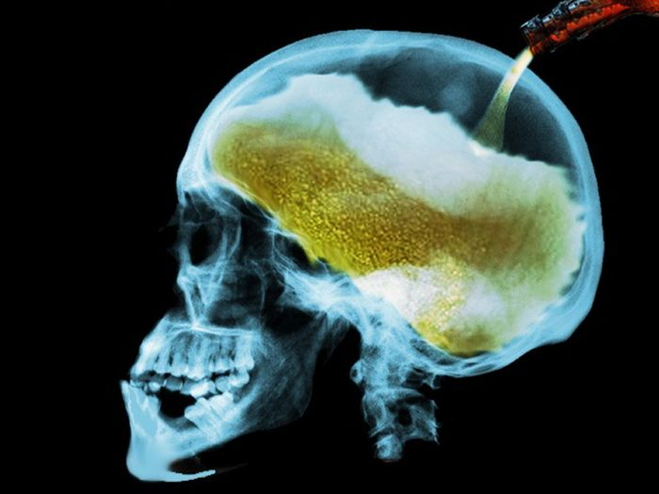

Также ребята, избегайте компаний, которые предлагают вам попробовать алкоголь, наркотики или подышать токсичными веществами. Данные пагубные привычки вызывают зависимость и вредят вашему здоровью. Вдыхание токсичных веществ, клея вызывает необратимые последствия в головном мозге человека.
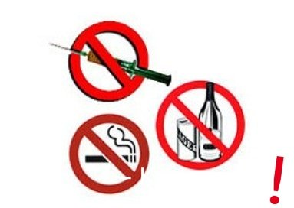
Употребление наркотиков, алкоголя, увлечения токсикоманией ведут к ухудшению физического состояния, снижению умственных способностей, просыпается агрессия, разрушаются отношения с близкими. Мир становится серым и теряет свои краски. Разве это стоит 5 минут удовольствия??
Помните, за употребление алкогольных напитков в общественном месте или появление в общественном месте в пьяном виде Вы несете административную ответственность. За употребление наркотических средств и токсикомании предусмотрена административная и уголовная ответственность.
Ребята, берегите себя, а мы, в свою очередь, желаем вам хорошего настроения, успехов в учебе и весёлых каникул!

